Bonjour à toutes et tous,

Nous vous remercions chaleureusement pour votre participation à l'atelier Fresque du Climat du mercredi 13 janvier en tant qu’auditrices et auditeurs du Cycle annuel 2021 de l’Ihédate.

Nous espérons que cet exercice vous aura permis de compléter ou consolider vos connaissances sur le changement climatique et d'en saisir la dimension systémique. Nous espérons également qu'il vous aura donné l’occasion de vous faire une idée claire du potentiel de cet outil de sensibilisation, dont le cumul des participants a franchi la barre des 100 000.

Ci-dessous, quelques infos supplémentaires :

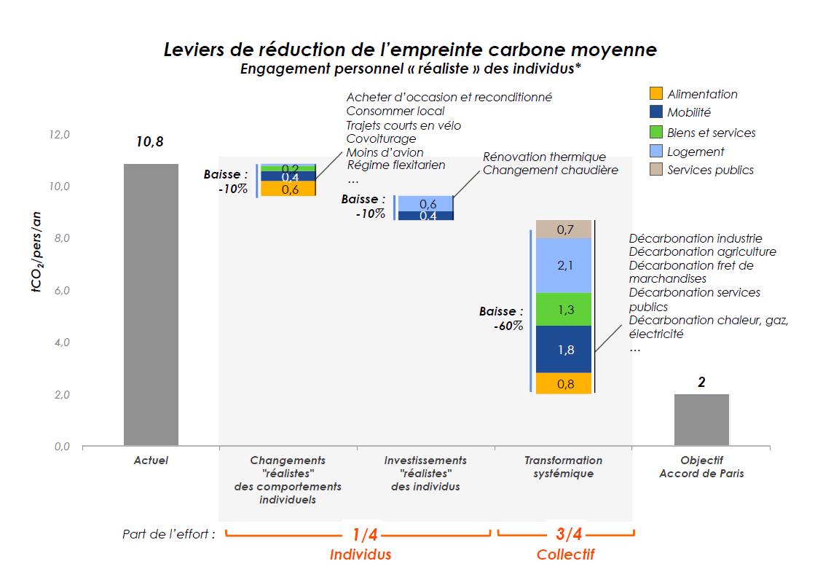

Certains groupes ont débattu de la question nucléaire vs éolien. Nous vous recommandons la conférence de Negawatt sur le sujet :

[https://www.negawatt.org/Webinaire-Nucleaire-energies-renouvelables-ce-que-nous-dit-le-GIE](https://www.negawatt.org/Webinaire-Nucleaire-energies-renouvelables-ce-que-nous-dit-le-GIEC)C.

Sur les difficultés à faire changer les comportements, voici une mini-formation de l'ADEME sur l'approche pluridisciplinaire des changements de comportements:

<https://formations.ademe.fr/formations_changement-de-comportement_acquerir-les-fondamentaux-du-changement-de-comportement-:--espace-ressources-_s4911.html>.

Pour aller plus loin :

1. 👣 Le 1er pas : **Mesurez votre empreinte carbone** : <https://nosgestesclimat.fr/> Cela vous permettra d'identifier ce que vous pouvez changer dans votre vie de tous les jours pour moins émettre de CO2 !
2. 📣 **Parlez de la Fresque autour de vous**, pour partager un maximum la compréhension du constat climatique. Dans votre entreprise, association, école, mairie... nous sommes toute une communauté d'animateurs, prêts à se déplacer partout. Nous comptons sur vous tous pour nous aider à faire bouger les choses en diffusant un maximum ce que vous avez appris !
3. 🏀 Pour mettre en place des **solutions concrètes dans votre quotidien**, vous pouvez suivre le site [Il EST ENCORE TEMPS](https://ilestencoretemps.fr/) ou encore lire le blog et le livre de [CA COMMENCE PAR MOI](https://www.cacommenceparmoi.org/) ou [cet article](https://jancovici.com/changement-climatique/agir-individuellement/effectuer-sa-ba-pour-agir-contre-le-changement-climatique-quelques-ordres-de-grandeur/) un peu vieux mais toujours à jour sur le site de JM Jancovici .
4. 📚 **Documentez-vous**, lisez, écoutez, avec par exemple la [synthèse sur le problème climatique](https://medium.com/@charles.sirot/1-agir-pour-le-climat-en-2018-pourquoi-et-comment-a0420fa71967) ou la [bibliographie pour aller plus loin](https://medium.com/@stephanekersulec/climat-environnement-ressources-que-lire-que-voir-f0655a523007) sur ces sujets, écrits par des animateurs de la fresque, ou bien le must du must, le rapport du [GIEC / IPCC](https://www.ipcc.ch/).

Ce site est également très complet : [Références climat](https://bonpote.com/les-meilleures-sources-sur-lenvironnement-et-le-climat-tous-niveaux-confondus/?fbclid=IwAR3ae-wlS3tN1ThYrrMqEF2o5fOL5MjqqGIXTz2qRUqCyDFv8i0q8uw8D_o)

1. 🎎 **Devenez animateur·trice** de la fresque ! Les dates des prochaines formations sont sur<https://fresqueduclimat.org/dates-formations/>
2. 😉 Rejoignez notre **page facebook**<https://www.facebook.com/la.fresque.du.climat/>
3. ❔ Retrouvez toutes les infos et ressources de La Fresque du Climat sur notre site<https://fresqueduclimat.org/>
4. 👉 Et inscrivez-vous à notre newsletter pour connaître les actualités de l'association (événement, mise à jour des cartes ...) sur la page d'accueil de notre site !
5. Aidez l’association en utilisant Lilo, le moteur de recherche français et solidaire qui finance les projets de votre choix, y compris La Fresque du Climat ! <https://www.lilo.org/>

**Le Mandat du Climat :**

* Qu'est-ce que c'est ? https://www.mandatduclimat.fr/  
  C'est la sensibilisation des élus aux dernières élections municipales et communautaires.
* Pourquoi "Le Mandat du Climat" ?  
  Des objectifs ambitieux qui sont aussi des engagements pris par la France pour 2050 avec la neutralité carbone qui comprend en 2030 une étape intermédiaire avec une baisse des émissions de GES de 40 %. Un défi qui n'a une chance d'être relevé que si nous nous attelons à la tâche dès à présent. Pour 2030, un seul mandat municipal sera complet, le vôtre !
* Quelle actualité ?  
  Les premiers mois d'un mandat sont aussi ceux où se dessinent les grands traits de la politique qui sera menée tout au long de celui-ci.  
  Nous entendons convaincre nos élus de la nécessité de sceller les bases d'une transformation des politiques locales, qui devra être transpartisane pour rallier le plus grand nombre.  
  Les élus locaux ont les compétences pour être des acteurs et des actrices de premier plan. Ils ont aussi l'écoute de leurs administrés en étant le premier échelon de l'exécutif.
* Quelle ambition ?  
  amener au sein des conseils municipaux La Fresque du Climat pour permettre à tous nos élus locaux de comprendre le problème qui est devant nous quand on parle de dérèglement climatique.  
  Nous considérons en effet que la compréhension d'un problème est le préalable requis pour mener des actions efficaces.

**Comprendre ne saurait être une finalité, encore faut-il savoir quoi faire ?**

En complément de son caractère pédagogique, un outil tel que La Fresque du Climat entend être l'étincelle de réflexions collectives.

Il ne saurait cependant dessiner une feuille de route qui serait universelle, applicable à toutes les situations, à tous les publics.

A propos du dérèglement climatique, La Fresque permet d'ancrer très rapidement un bilan objectif de l'existant en s'appuyant avec rigueur sur la connaissance scientifique.

Elle propose une base solide à partir de laquelle chaque personne, chaque équipe, chaque organisation peut (doit ?) se poser la question : que faire ?

Les réponses seront propres à chaque contexte.

Pour une collectivité, bien comprendre comment les transformations en cours et à venir vont affecter son territoire permettra d'identifier ce qu'il faut bâtir, détruire, déplacer ou transformer et ainsi être mieux préparé aux aléas.

**Problématiques / Réflexions à mener :**

Les transports, les activités économiques, l'agriculture, l'utilisation des bâtiments doivent se transformer.

Quelles politiques adaptées au territoire peuvent-être mises en place pour prévenir les conséquences ou pour en limiter les impacts ?

Sécheresses, évènements météo extrêmes ?

Des réflexions quant aux aménagements pour prévenir les conséquences sanitaires, les dégâts sur les infrastructures, pour conserver au territoire son attractivité doivent être menées dès à présent.

La liste n'est bien sûr pas exhaustive. Les spécificités propres à chaque territoire (urbain, montagne, littoral, rural...) empêchent de répondre par défaut mais il est essentiel de bien identifier les risques pour mieux s'y préparer.

Sensibiliser les élus ou mieux encore l'ensemble de la population vous garantira une adhésion optimale aux nécessaires mutations ou ajustements futurs de vos territoires et d'y réfléchir collectivement.

Nous sommes à votre disposition si vous souhaitez prendre rendez-vous pour renouveler cette opération.

Merci encore pour votre enthousiasme et pour ce moment d'échanges.

Cordialement.

L’équipe Fresque du climat